Министерство образования и молодежной политики Свердловской области



ГАПОУ СО «Екатеринбургский колледж транспортного строительства»

Отчёт по программе «Практическая работы 7»

Выполнил: Молотова Виктория Анатольевна

Группа: ПР-21

Преподаватель: Мирошниченко Г. В.

2022

**Задание: Задание 1.3**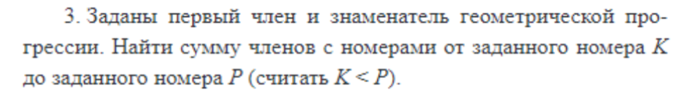

**Входные и выходные данные**

*Входные данные:*

* n, m – тип Int. Переменные обозначают номера геометрической прогрессии.
* n_number, m_number – Тип Int. Значение номеров прогрессии

*Выходные данные:*

* summa – Тип Int. Сумма геометрической прогрессии

**Листинг программы**

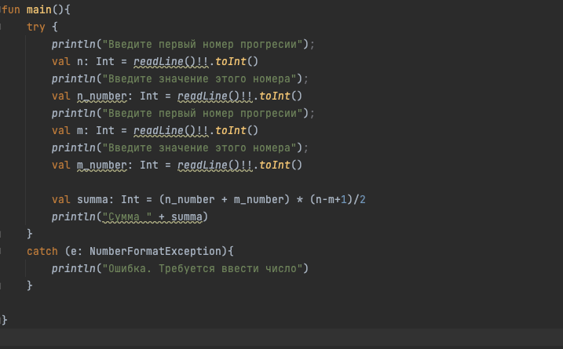

**Тестовые ситуации**

Если пользователь введет НЕ число, то обработается исключение “ NumberFormatException”

**Задание: Задание 1.18**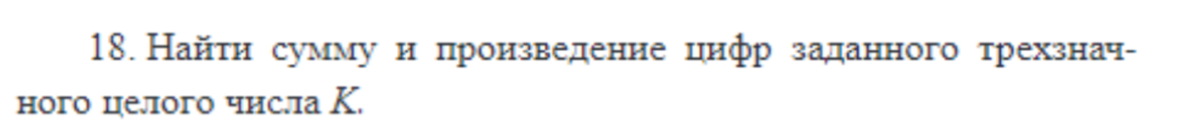

**Входные и выходные данные**

*Входные данные:*

* number – тип Int. Переменная для ввода числа

*Выходные данные:*

* sum – Тип Int. Переменная для вывода суммы цифр числа
* proisvedenie – Тип Int. Переменная для вывода произведения цифр числа

**Листинг программы**

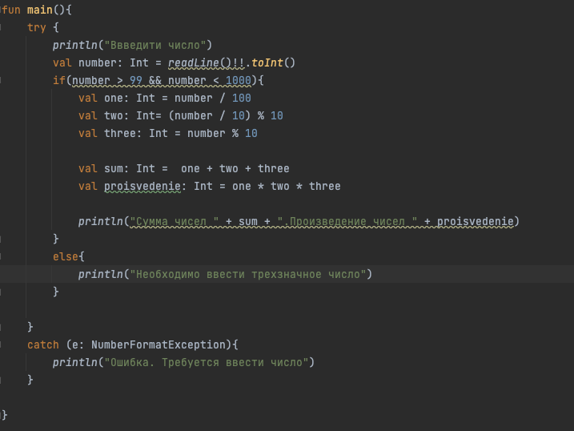

**Тестовые ситуации**

Если пользователь введет НЕ число, то обработается исключение “ NumberFormatException”. Так же если пользователь введет НЕ трёхзначное число, программа сообщит об ошибке

**Задание: Задание 1.6(8)**



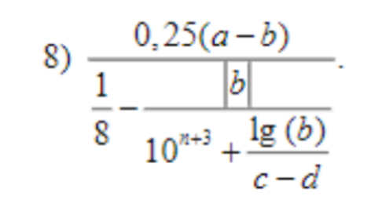

**Входные и выходные данные**

*Входные данные:*

* *a, b, c, d, n – Тип double. Переменные для подсчета примера*

*Выходные данные:*

* *result – тип double. Переменная для вывода результата*

**Листинг программы**

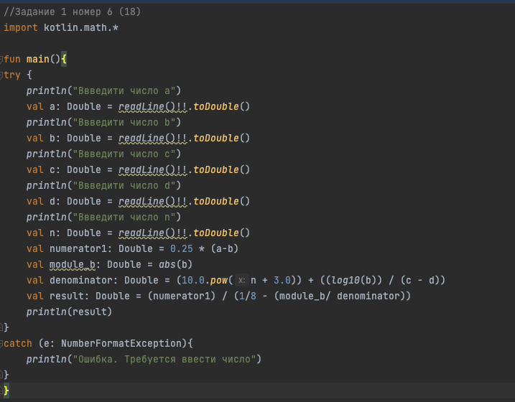

**Тестовые ситуации**

Если пользователь введет НЕ число, то обработается исключение “ NumberFormatException”.

**Задание: Задание 2.4**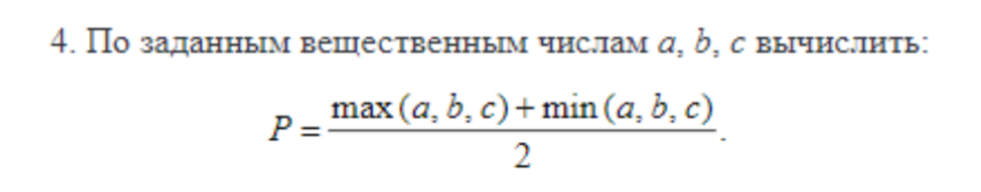

**Входные и выходные данные**

*Входные данные:*

* a, b, c – тип Double. Переменные для формулы

*Выходные данные:*

* p – тип Double

**Блок схема**

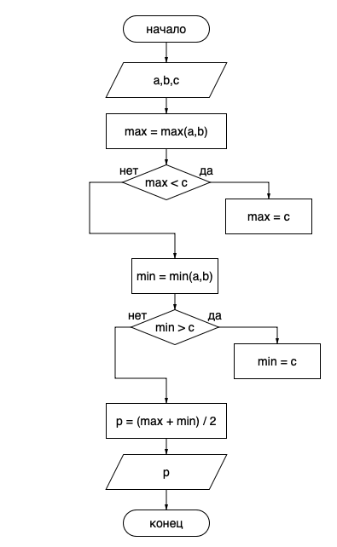

**Листинг программы**

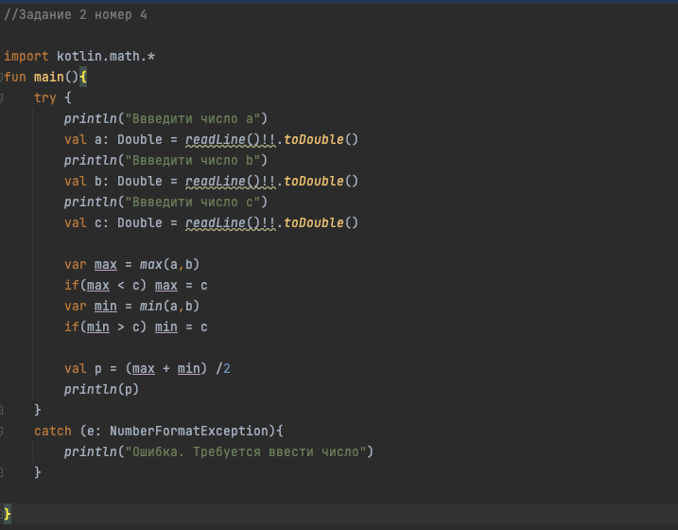

**Тестовые ситуации**

Если пользователь введет НЕ число, то обработается исключение “ NumberFormatException”.

**Задание: Задание 2.14**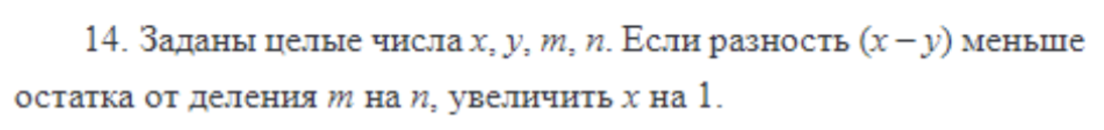

**Входные и выходные данные**

*Входные данные:*

* x, y, m, n– тип Double. Переменные для формулы

*Выходные данные:*

* *x тип Doble ИЛИ текст*

**Блок схема**

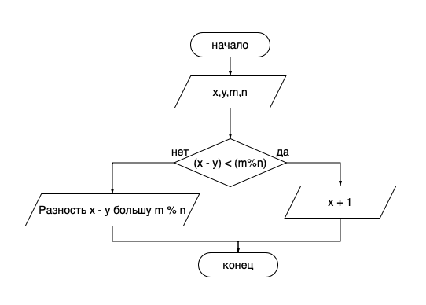

**Листинг программы**

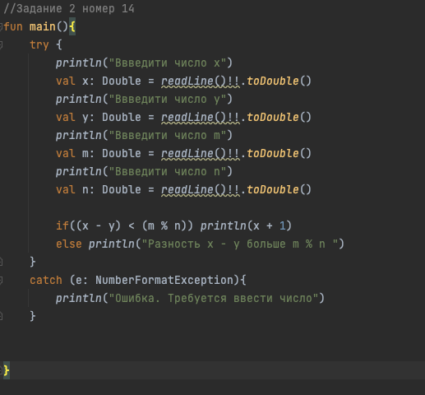

**Тестовые ситуации**

Если пользователь введет НЕ число, то обработается исключение “ NumberFormatException”.

**Задание: Задание 2.24**



**Входные и выходные данные**

*Входные данные:*

* *x, y – тип Double. Координаты точки*

*Выходные данные:*

* *текст*

**Блок схема**

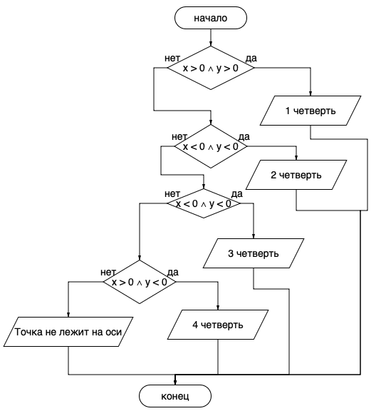

**Листинг программы**

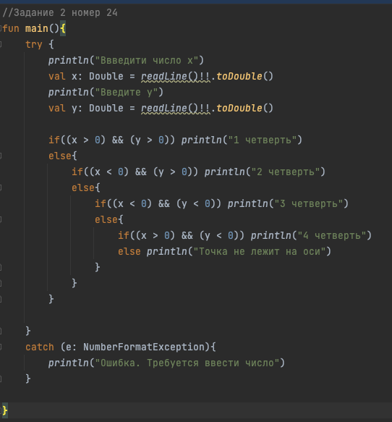

**Тестовые ситуации**

Если пользователь введет НЕ число, то обработается исключение “ NumberFormatException”. Так же если введённые координаты не будут принадлежат какой-либо четверти, программа сообщит об этом

**Задание: Задание 2.34**

**Входные и выходные данные**

*Входные данные:*

* *k, a, b– тип Double*

*Выходные данные:*

* *x1 тип Double ИЛИ x1, x2, y1, y2 тип Double*

**Блок схема**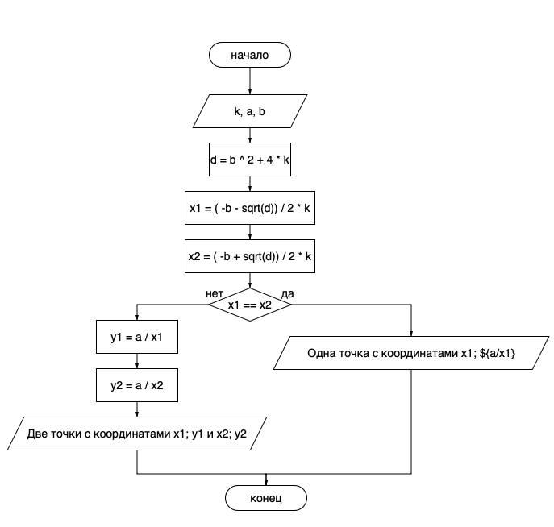

**Листинг программы**

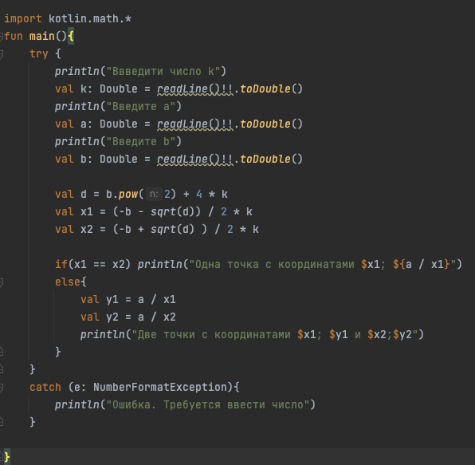

**Тестовые ситуации**

Если пользователь введет НЕ число, то обработается исключение “ NumberFormatException”

**Задание: Задание 2.46**

**Входные и выходные данные**

*Входные данные:*

* *number – тип Int. Переменная обозначает номер для недели*

*Выходные данные:*

* *текст*

**Блок схема**

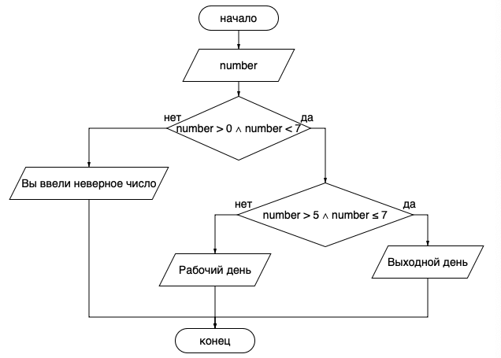

**Листинг программы**

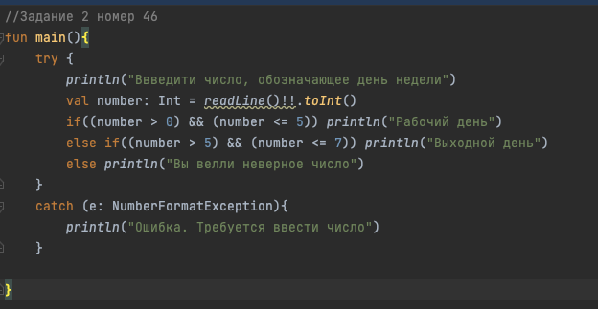

**Тестовые ситуации**

Если пользователь введет НЕ число, то обработается исключение “ NumberFormatException”. Так же если пользователь введет номер для недели больше 7 или меньше 1, то программа сообщит об ошибке

**Вывод**

Благодаря этой практической я изучила оператор try и cauth для тестовых ситуаций. Так же я улучшила свои знания библиотеки kotlin.math. Я научилась считать степень, логарифм и корень используя kotlin.